|  |  |  |
| --- | --- | --- |
| Macintosh HD:Users:hoangnguyen:Documents:TDC:fitlog_blue.png | TRƯỜNG CAO ĐẲNG CÔNG NGHỆ THỦ ĐỨC  **Khoa Công Nghệ Thông Tin** | Macintosh HD:Users:hoangnguyen:Documents:TDC:logoTDC_blue.png |
|  |  |  |

**LẬP TRÌNH DI ĐỘNG 2** | HKII – [2018 – 2019]

**BÁO CÁO ĐỒ ÁN NHÓM 3**

Đề tài: QUẢN LÝ BÁN HÀNG

Giản viên: Trương Bá Thái

**NHÓM 3**

**Thành viên:**

* **Lê Minh Tiến –** 17211TT2494
* **Phan Trung Hiếu -** 17211TT2487
* **Lê Việt Hoàng -** 17211TT2356
* **Hồ Quang Tùng -** 17211TT3686

|  |  |  |
| --- | --- | --- |
| **Tên** | **Công việc** | **% công việc** |
| **Lê Minh Tiến** | **Chức năng danh mục, thêm xóa sửa, hiệu ứng chạy ảnh** | **25%** |
| **Lê Việt Hoàng** | **Chức năng thêm xóa sửa sản phẩm, xem số lượng sản phẩm** | **25%** |
| **Phan Trung Hiếu** | **Chức năng đằng kí đăng nhập** | **25%** |
| **Hồ Quang Tùng** | **Chức năng hóa đơn thanh toán** | **25%** |

1. **Chương 1: giới thiệu đề tài**

**1. Phần mền quản lý bán hàng là gì:**

**Phần mềm quản lý bán hàng** là một hệ thống các công cụ cung cấp đầy đủ các chức năng giúp cho doanh nghiệp lớn, nhỏ hay cá nhân bán hàng quản lý hiệu quả công việc của mình trong tất cả các phân đoạn bán hàng như: Nhập hàng, quản lý hàng hóa, quản lý kho, quản lý bán hàng, quản lý đơn hàng, quản lý hàng hóa trả về, quản lý nhân viên, chăm sóc khách hàng hậu mãi…..

Ứng dụng **phần mềm quản lý bán hàng** vào doanh nghiệp giúp cho người quản lý kiểm soát được tất cả báo cáo về hoạt động trong kinh doanh một cách nhanh chóng và chính xác ở mọi nơi mọi lúc.

**2. Tại sao cần có phần mền quản lý bán hàng**

Thay vì thực hiện quán trình quản lý một cách vât vả tất cả các giai đoạn bao gồm bán hàng xem hàng , quá trình ghi chép, quản lý bằng sổ sách, kiểm kê hàng hóa sổ sách , hàng hóa trong kho , hóa đơn bán hàng. Rất nhiều công việc dẫn đến tiêu tốn nhiều công sức thời gian tiền bạc, cungc như nhân lực trong quá trình thực hiện quản lý.Với một phần mền quản lý bán hàng thì khối lượng công việc tưởng chừng như khổng lồ đó sẽ được gói gọn trong một ứng dụng trên một chiếc điện thoại di động. Với úng dụng sẽ giúp người dùng sử dụng dễ dàng, thao tác đơn giản , tiết kiệm được thời gian , công sức, tiền bạc, cũng như nhân lực , nhưng hiệu quả trong công việc.

**3. Một phần mền quản lý bán hàng thì phải làm như thế nào:**

Một phần mền quản lý bán hàng thì phải cần có các chức năng chính như: cho phép thêm sản phẩm, thêm danh mục, xuất hàng, nhập hàng , ghi hóa đơn theo ngày , và tất cả các dữ liệu này sẽ được lưu vào cơ sở dữ liệu.

Chưc năng tính toán cho từng đơn hàng, chức năng thanh toán thành tiền, thông báo tình trạng hàng hiện có trong kho là hàng sắp hếp, còn hay mặt hàng này đã hết.

Mỗi lần tiến hành thanh toán thì hóa đơn sẽ lấy theo ngày, và giờ lức người dùng tiến hành thanh toán và mua hàng.

Cùng với đó là các chức năng như quản lý nhân viên, xem tình trạng làm việc của nhân viên hay quản lý khách hàng , những khách hàng quen thuộc với cửa hàng có thể tiến hành lưu lại để có thể khuyến mãi cho khách hàng đó

Một phần mền quản lý sẽ được nhà cung cấp phân quyền tài khoản cho người sử dụng, để hạn chế sự đăng nhập bất hợp pháp từ bên ngoài,

Nhân viên hoặc khách hàng cũng sẽ có những tài khoản riêng cho mình.Của nhân viên thì sẽ quản lý về công việc , ngày nghỉ, số giờ làm , của khác hàng thì sẽ quản lý về số lần mua hàng , hóa đơn , ngày thành toán.

1. **Chương 2: phân tích và thiết kế hệ thống**
2. **Màn hình đăng kí**

**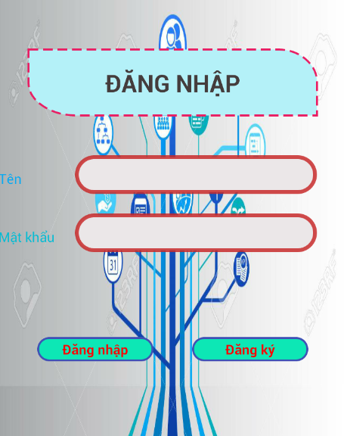**

* 1. Mô tả giao diện **:**
* 1 testview dùng để nhập tiêu đề cho trang
* 2 edittext dừng để nhập tài khoản và mật khẩu
* 2 button dùng để thực hiện chức năng đăng kí và đăng nhập
  1. Mô tả hoạt động:
* Người dùng tiến hành nhập vào tài khoản mật khẩu có sẵn khi thực hiện nút đăng nhập, nếu đúng tài khoản mật khẩu màn hình sẽ chuyển sang trang chủ, nếu sai hệ thống sẽ thông báo sai tài khoản hoặc mật khẩu
* Khi người dùng chưa có tài khoảng mật khẩu thì người dùng sẽ thực hiện chức năng đang kí, khi nhấp vào nút này sẽ hiển thị ra một trang đăng kí mới

1. **Màn hình đăng nhập:**

**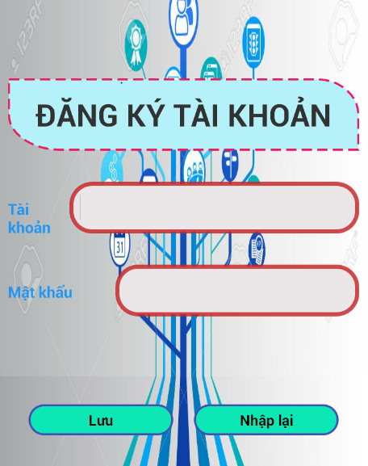**

* 1. Mô tả giao diện:
* 1 textview dùng để nhập tiêu đề cho trang
* 2 edittext dùng để tạo mới tài khoản mật khẩu
* 2 button dùng để thực hiện chức năng lưu và nhập lại để xóa tất cả thông tin đã nhập tiến hành nhập lại
  1. Mô tả hoạt động:
* Người dùng nhập dầy đủ thông tin cần có vào edittext, sau đó click vào nút lưu thì thông tin tài khoản sẽ được tạo mới và thêm vào database, sau khi lưu xong thì màn hình chuyển qua màn hình đăng kí để người dùng để người dùng thực hiện đăng nhập bằng tài khoản mới
* Nút nhập lại sẽ tiến hành xóa tất cả thông tin trên các edittext để người dùng có thể nhập lại tài khoản nhanh nhất mà không cần tiến hành xóa từng dòng 1

1. **Màn hình chức năng chính:**

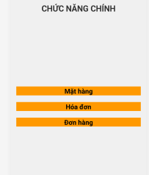

* 1. Mô tả giao diện :

Sau khi thực hiện đăng nhập thành công thì ứng dụng sẽ chuyển qua màn hình chức năng chính bao gồm:

* 1 EditText dùng để nhập tiêu đề màn hình
* 3 button dùng để chuyển đến các màn hình chức năng khác như mặt hàng, hóa đơn, đơn hàng
  1. Mô tả hoạt động
* Khi người dùng nhấn vào nút mặt hàng sẽ xuất hiện màn hình chức năng của mặt hàng như thêm hàng , xóa , sửa hàng, xem hàng, thêm danh mục hàng hoặc xem số lượng hàng
* Nút hóa đơn sẽ chuyển màn hình đến hóa đơn như xem chi tiết hóa đơn và xem hóa đơn
* Đơn hàng sẽ giúp cho người dùng có thể chọn mặt hàng thanh toán, thành tiền cho sản phẩm đã mua.

1. **Màn hình quản lý sản phẩm:**

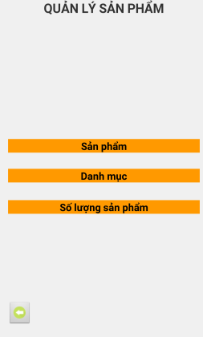

* 1. Mô tả giao diện:
* 1 TextView dùng để nhập tiêu đề trang
* 3 Button dùng để đến các trang quản lý gồm : màn hình sản. phẩm, màn hình danh mục, màn hình số lượng sản phẩm.
* 1 Imagebutton dùng để quay lại màng hình trước.
  1. Mô tả hoạt động:
* Khi người dùng kích vào nút sản phẩm thì sẽ chuyển đến màn hình list sản phẩm, cho phép xem sản phẩm , thêm xóa sửa sản phẩm
* Danh mục khi nhấn vào sẽ hiển thị màn hình danh mục, cho phép người dùng xem các danh mục sản phẩm.
* Khi nhấn vào nút số lượng sản phẩm thì sẽ hiện ra số lượng sản phẩm đang có trong ứng dụng
* ImageButton dùng để quay lại trang trước

1. **Thêm danh mục:**

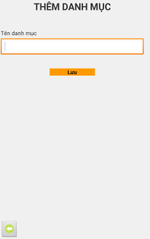

* 1. Mô tả giao diện:
* 1 TextView dùng để nhập tiêu đề trang
* 1Text tên danh mục
* 1 EditText để nhập vào tên danh mục
* 1 Button dùng để lưu lại danh mục
* 1 ImageButton để quay lại tràn trước
  1. Mô tả hoạt động:
* Người dùng tiến hành thêm vào những danh mục cho từng loại sản phẩm riêng, chức năng này bắt buộc người dùng nhập vào danh mục trước khi thêm vào sản phẩm nếu thêm sản phẩm trước sẽ thêm không được.
* Người dùng nhập tên danh mục vào edittext sau đó chọn nút lưu thì danh mục sẽ được thêm vào listview ở mục thêm danh mục
* 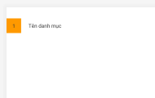
* Người dưng có thể xóa danh mục ở mà hình này bằng cách nhấn giữ vào danh mục để xóa
* {hình ảnh}

1. **Thêm sản phẩm:**

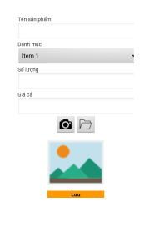

* 1. Mô tả giao diện:
* 3 EditText để thêm tên sản phẩm, số lượng sản phẩm và giá cả.
* 1 Combobox dùng để chọn danh mục sản phẩm
* 2 imagebutton dùng để chọn chụp ảnh sản phẩm, hay lấy hình ảnh sản phẩm từ file.
* 1 ImageView dùng để hiển thị hình ảnh sản phẩm.
* 1 Button dùng để lưu lại thông tin sản phẩm sau khi nhập
  1. Mô tả hoạt động:
* Chức năng này yêu cầu người dùng nhập đầy đủ thông tin gồn tên và số lượng sản phẩm có trong kho và giá cả cho tưng loại sản phẩm, chọn danh mục cho sản phẩm đó, danh mục đã được thêm từ trong mục thêm danh mục, nút  dùng để gọi đến camera để người dùng có thể chụp ảnh sản phẩm, nút  gọi đến file để tiến hành lấy những hình ảnh có sẵn. Nút lưu dùng để lưu lại thông tin sản phẩm đã được người dùng nhập vào

1. **Xóa sửa sản phẩm**:

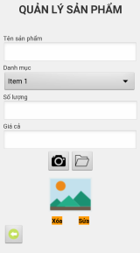

* 1. Mô tả giao diện:
     + 3 EditText để thêm tên sản phẩm, số lượng sản phẩm và giá cả.
     + 1 Combobox dùng để chọn danh mục sản phẩm
     + 2 imagebutton dùng để chọn chụp ảnh sản phẩm, hay lấy hình ảnh sản phẩm từ file.
     + 1 ImageView dùng để hiển thị hình ảnh sản phẩm.
     + 2 Button dùng để xóa hàng và lưu hàng
     + 1 ImageButton dùng đẻ quay lại màn hình trước
  2. Mô tả hoạt động:
* Chức năng này cho phép người dùng chỉnh sửa thông tin gồn tên và số lượng sản phẩm có trong kho và giá cả cho tưng loại sản phẩm, chọn danh mục cho sản phẩm đó, danh mục đã được thêm từ trong mục thêm danh mục, nút  dùng để gọi đến camera để người dùng có thể chụp ảnh sản phẩm, nút  gọi đến file để tiến hành lấy những hình ảnh có sẵn. Khi người dùng không muốn giữ lại sản phẩm đó có thể bấm nút xóa để tiến hành xóa sản phẩm đó ra khỏi danh sách, nút lưu dùng để lựu lại những thông tin đã được chỉnh sửa lại cho sản phẩm

1. **Số lượng sản phảm:**

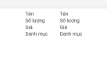

* 1. Mô tả giao diện:
* 1 ListView.
* 4 TextView.
* 4 EditText.
  1. Mô tả hoạt động:
* Sau khi nhập vào số lượng tên sản phẩm người dùng có thể chọn vào mục số lượng sản phẩm ở trang quản lý sản phẩm để xem hiển thị tên sản phảm giá, số lượng và nằm trong danh mục nào.

1. **Hóa đơn:**

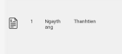

* 1. Mô tả giao diện :

1ListView hiển thị danh sách hóa đơn.

1 Image hóa đơn.

* 1. Mô tả hoạt động:

Khi người dùng đã tiến hành thanh toán cho đơn hàng thì các thông tin sau khi thanh toán sẽ được ghi vào hóa đơn, lấy cả ngày tháng hóa đơn được thanh toán

1. **Chi tiết hóa đơn:**

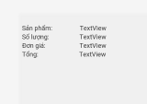

* 1. Mô tả giao diện:

1 ListView dùng để hiển thị thông tin chi tiết hóa đơn.

4 TextView dùng để thiển thị tất cả thông tin của đơn hàng.

* 1. Mô tả hoạt động:

Khi người dung nhất vào hóa đơn đã được thanh toán thì hóa đơn sẽ hiển thị chi tiết của hóa đơn gồm tên sản phẩm, số lượng sản phảm, đơn giá, và tổng số.

1. **Đơn hàng:**

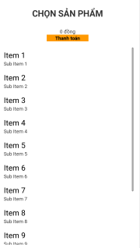

* 1. Mô tả giao diện:

1 EditText nhập tiêu để cho trang

1 TextView dùng để hiển thị số tiền thanh toán.

1 Button dùng dùng để thực hiện chức năng thanh toán.

1 ListView dùng để hiển thị tất cả các mặt hàng cần thanh toán.

* 1. Mô tả hoạt động:

Chức năng này cho phép người dùng tiến hành thanh toán bằng cách chọn vào sản phẩm đó , số tiền sẽ hiển thị trên mục textview, khi người dùng chọn nhiều lần vào sản phẩm đó số tiền sẽ tăng lên và số lượng sản phẩm đó sẽ bị giảm xuống, và khi thực hiện chức năng thanh toán thì hệ thống sẽ tính thành tiền cho tổng số sản phẩm đã mua và sẽ hiển thị qua hóa đơn , hoặc chi tiết hóa đơn.

1. **Chương 3: Cài đặt**
2. **Code đăng nhập:**

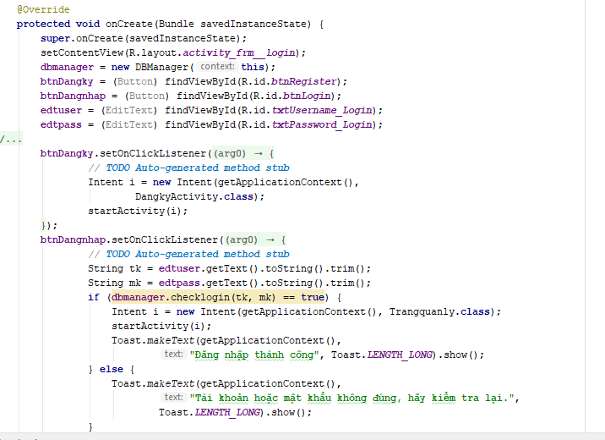

1. **Code đăng kí:**

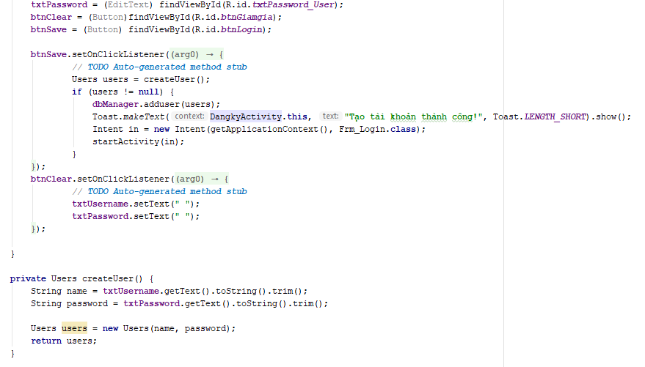

1. **Code màn hình chức năng chính:**

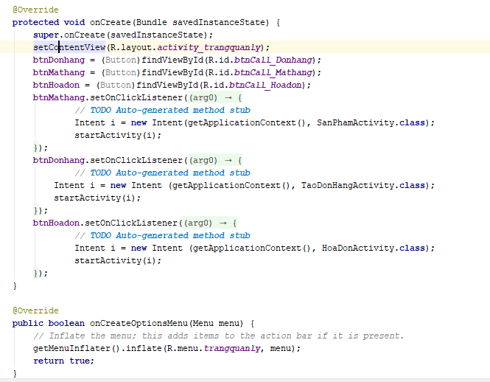

1. **Code màn hình quản lý sản phẩm:**

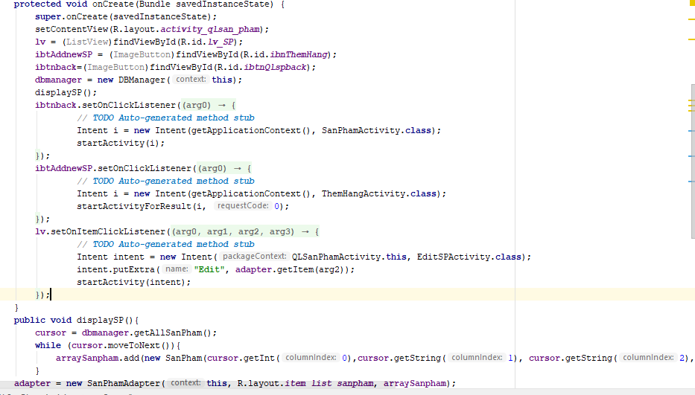

1. **Code thêm, xóa danh mục:**

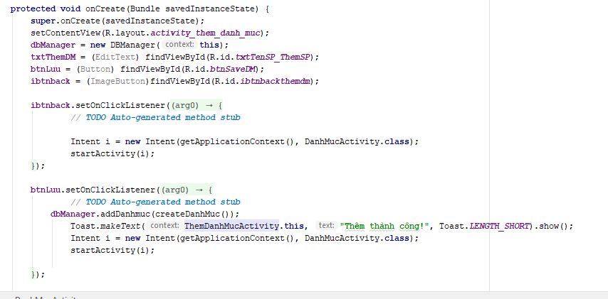

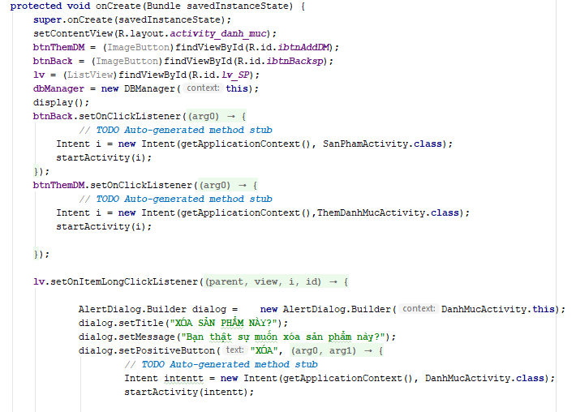

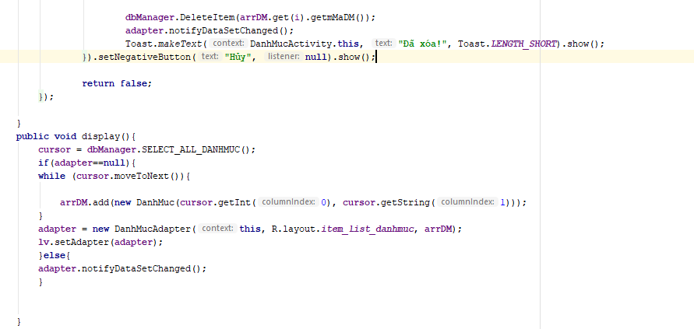

1. **Code thêm sản phẩm:**

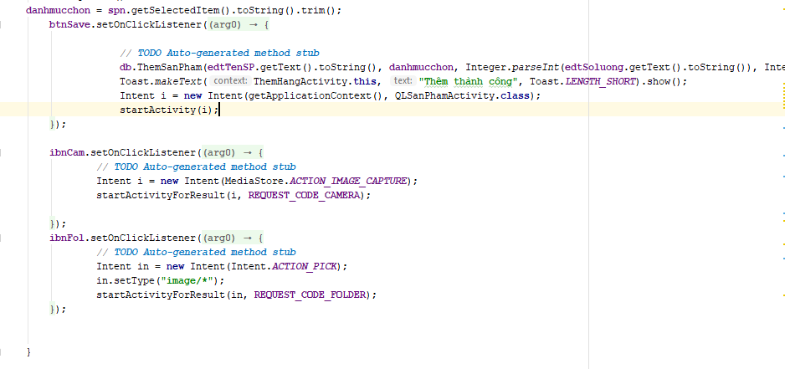

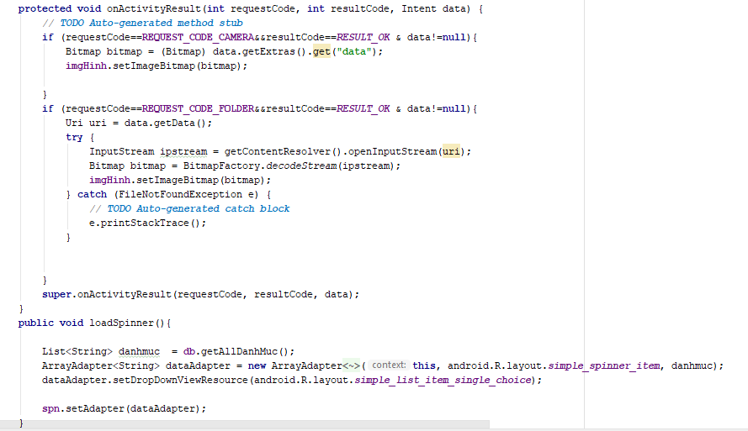

1. **Code xóa sửa sản phẩm:**

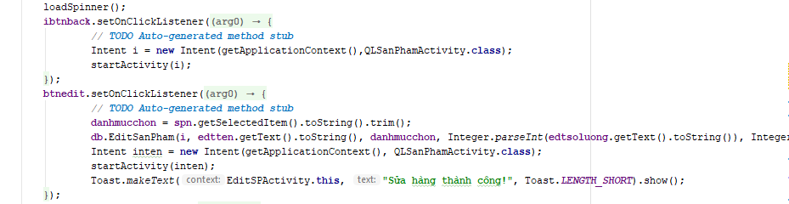

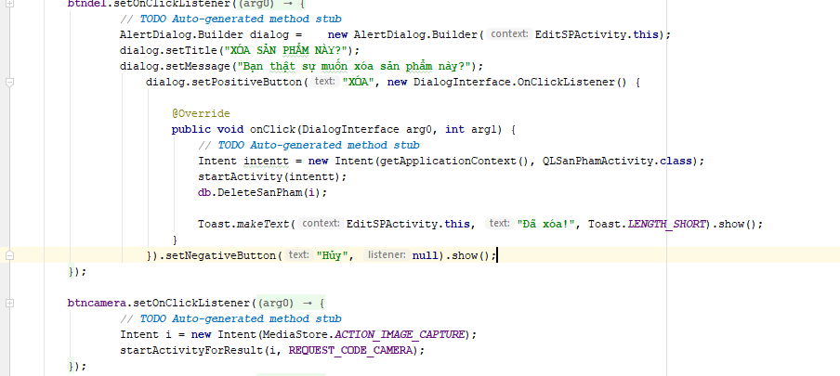

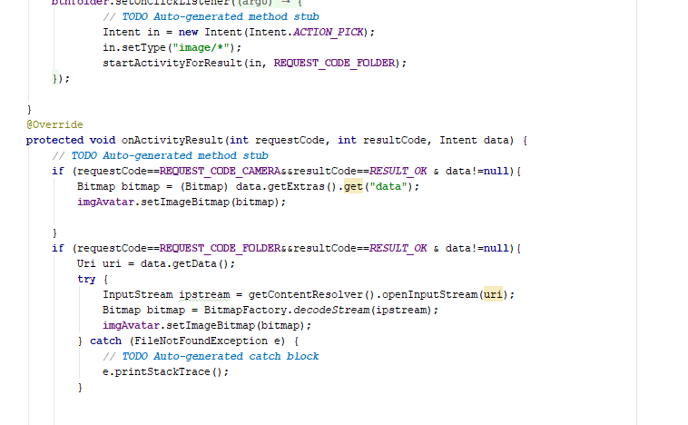

1. **Code số lượng sản phẩm:**

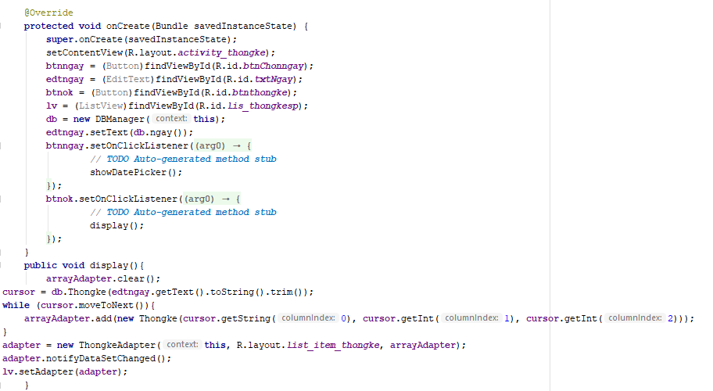

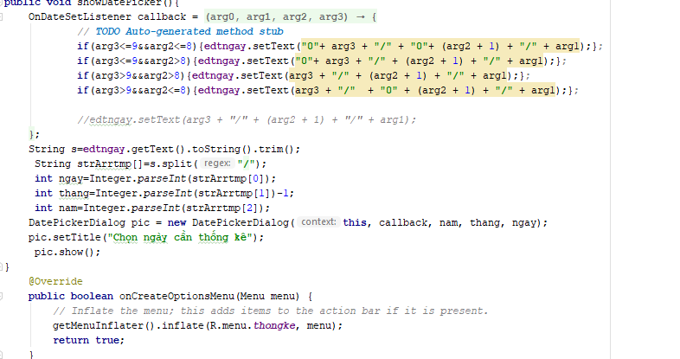

1. **Code hóa đơn:**

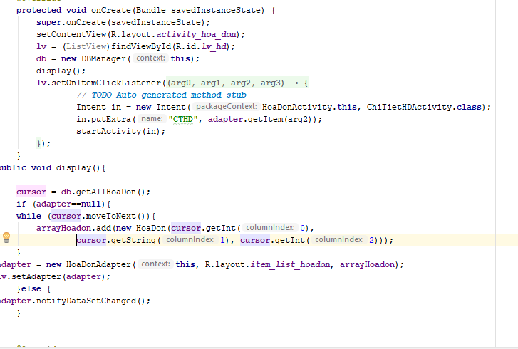

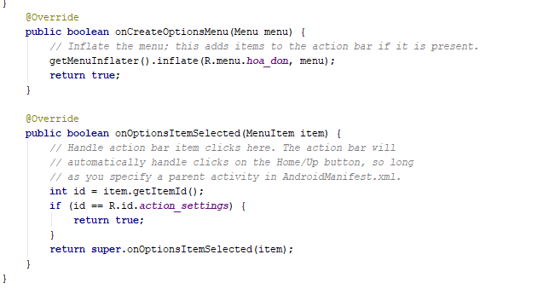

1. **Chi tiết hóa đơn :**

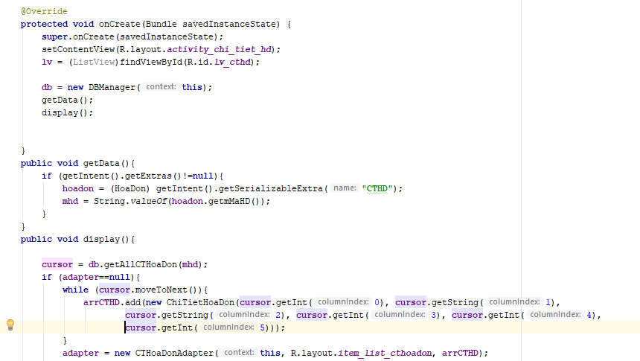

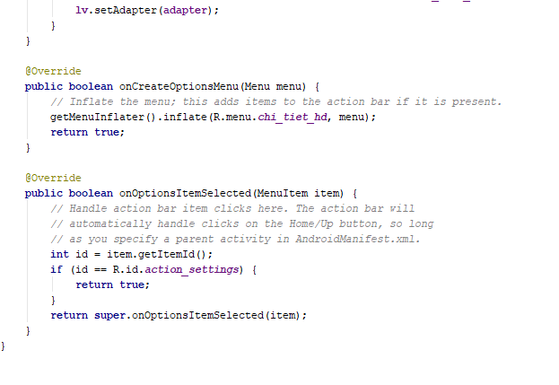

1. **Đơn hàng:**

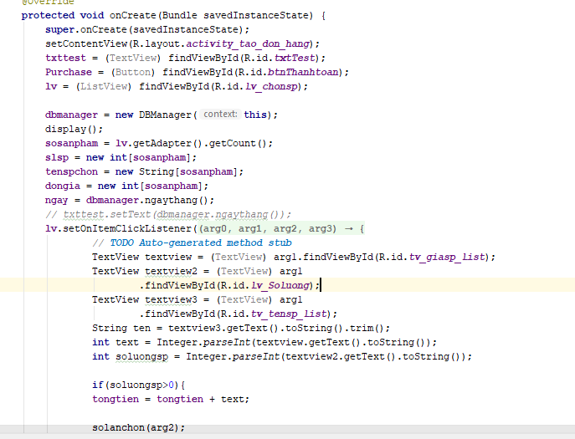

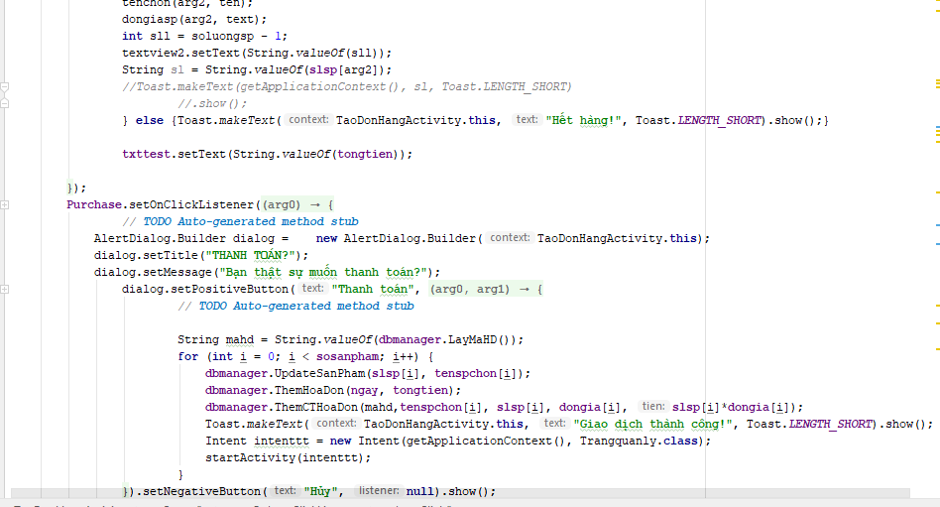

1. **Chương 4 : Kiến nghị ,và tham khảo**
2. **Kiến nghị:**
   * Học hỏi được kiến thức mới, tự học được nhiều thông tin mới
   * Biết cách xây dựng một ứng dụng với giao diện và chức năng phù hợp với yêu cầu người dùng.
   * Xây dựng tinh thần tự học và ,khả năng hoạt động trong nhóm, phối hợp giữa các thành viên để tạo ra một đồ án
3. **Tham khảo:**

<https://khoapham.vn/khoa-hoc-lap-trinh-android.html>

<http://online.khoapham.vn/android/31-xay-dung-ung-dung-ban-hang-online/291-android--app-ban-hang--bai-29-tao-bang-chi-tiet-don-hang.html>